Školní jídelna při ZŠ
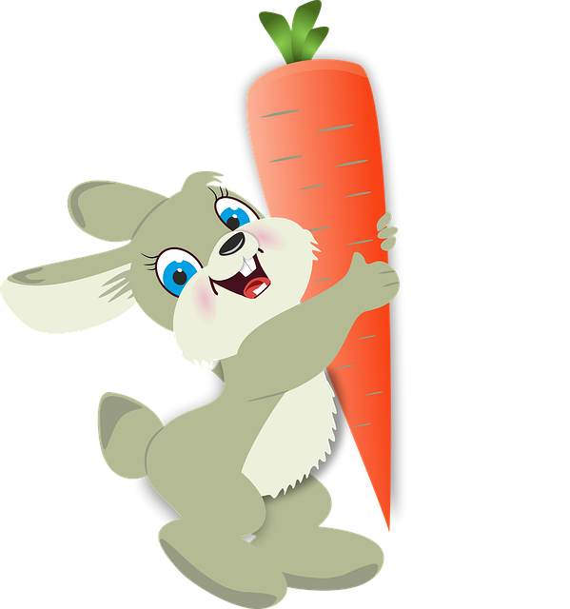

18.11.-22.11.2024

 |  |  | Doplněk - nápoje
PONDĚLÍ | přesnídávka | Rybí pom., chléb 1,3,7 | Čaj, zelenina, bílá káva
PONDĚLÍ | polévka | Hovězí rychlá s vejcem 1,3,9
PONDĚLÍ | oběd | Boloňské nudle 1,3,7
PONDĚLÍ | svačina | Ovesné kuličky 1,3,7 | Mléko, ovoce
ÚTERÝ | přesnídávka | chléb, máslo, zeleninová obloha 1,3,7 | Čaj
ÚTERÝ | polévka | Minestrone 7,9
ÚTERÝ | oběd | Čočka nakyselo, kladenka, okurka 1,7
ÚTERÝ | svačina | houska, máslo, strouhaný sýr 1,3,7 | Mléko,ovoce
STŘEDA | přesnídávka | Lámankový chléb, tavený sýr s kukuřicí 1,3,7 | Čaj, zelenina
STŘEDA | polévka | Kuřecí vývar s těstovinou 1,3,7,9
STŘEDA | oběd | Brambory, cordon bleu, zeleninová obloha
STŘEDA | svačina | Závin makový a tvarohový 1,3,7 | Mléko, ovoce
ČTVRTEK | přesnídávka | Chléb, sýrová pm. 1,3,7 | Čaj, zelenina
ČTVRTEK | polévka | Dýňová s krutony
ČTVRTEK | oběd | Rýže, azu po tatarsku 1,6
ČTVRTEK | svačina | Chléb, máslo, šunka 1,3,7 | Mléko, ovoce
PÁTEK | přesnídávka | Veka, pom. Z červené řepy 1,3,7 | Čaj, zelenina
PÁTEK | polévka | Pórková 1,7
PÁTEK | oběd | Těstoviny, rajská omáčka s klopsami 1,3
PÁTEK | svačina | Lipánek, rohlík 1,3,7 | Mléko

Změna jídelního lístku vyhrazena.
Strava je určena k přímé spotřebě.

Malá Pavlínka | Lenka Procházková
Vedoucí kuchařka | Vedoucí jídelny

